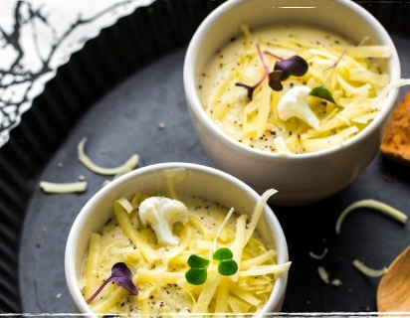

4 Portionen 40 min.

Zwiebeln schälen, kleinwürfelig schneiden und mit etwas Butter in einem Topf farblos anschwitzen. Mit Weißwein ablöschen mit Gemüsesuppe aufgießen und ca. 10 Minuten leicht köcheln lassen. „Waldviertler Selchkäse vom Schaf“ reiben und ca. 50g in die kochende Suppe einrühren. Mehl mit Schlagobers mischen, verquirlen und langsam in die Suppe rühren um sie damit abzubinden. Einmal aufkochen und solange weiterköcheln lassen bis der Käse vollständig geschmolzen ist. Mit Salz und Pfeffer abschmecken.

Für die Schwarzbrot-Croutons das Schwarzbrot in ca. 0,5 cm große Würfel schneiden und in Butter anrösten.

Die Selchkäsesuppe in Schüsseln abfüllen und mit gerösteten Schwarzbrot-Croutons und dem restlichen „Waldviertler Selchkäse vom Schaf“ (10g) bestreuen.

Tipp: noch pikanter wird die Suppe wenn du Speckwürfel mit anröstest

Guten Appetit!

**Zutaten:**

600 ml Gemüsesuppe

1 mittlere Zwiebel

250ml Schlagobers

60g Waldviertler Selchkäse vom Scharf

1EL Mehl

Butter

Weißwein

Salz

Pfeffer

**Selchkäsesuppe mit Schwarzbrot-Croutons**